УТВЕРЖДАЮ:
Директор ООО «Молдер» ________________Т.В. Авдейчик «_____»____________________2012г.

ОКП РБ 25.23.15.500

ДЮБЕЛИ
дисковые распорные фасадные и кровельные

Инструкция по монтажу
УЕМФ.305646.007 ИМ

Гродно – 2012г.

Инструкция по монтажу
дюбелей дисковых распорных фасадных и кровельных.

Общие сведения

Дюбели дисковые фасадные и кровельные применяются в строительстве для крепления теплоизоляционных и других материалов к фасадам зданий из бетона, полнотелого и пустотелого кирпича, пенобетона и к крышам зданий из бетона, дерева и металлического профиля
( профнастила), как при новом строительстве, так и при проведении реконструкции.
Дюбели делятся на два типа: фасадные (ДФ), имеют два варианта исполнения (1 и 2) и кровельные (ДК).

Основные характеристики

Дюбели ДФ1 «Стандарт» (рисунок 1) имеют следующие основные характеристики:
- длина – 70; 90; 100; 120; 140; 160; 180; 200; 220; 240 мм;
- диаметр распорной зоны – 10мм;
- распорный стержень Ø 4мм. из металла (М) или пластика (П);
- длина распорного стержня – 70; 90; 100; 120; 140; 160; 180; 200; 220; 240мм.;
- толщина закрепляемой теплоизоляции составляет, МАХ -35; 55; 65; 85; 65; 85; 105; 125; 145; 165 мм;
- усилие вырыва из подосновы, кН, не менее: бетон – 1,2; кирпич – 1,0; пенобетон – 0,7.
Пример условного обозначения: ДФ1-10х160-4х160М ТУ ВY 590711206.005 - 2012
Дюбели ДФ2 «Люкс» (рисунок 2) имеют следующие основные характеристики:
- длина – 120; 140; 160; 180; 200; 220; 240; 260; 280; 300; 320 мм.;
- диаметр распорной зоны – 8 мм.;
- распорный стержень Ø 4мм. из металла (М) ;
- длина распорного стержня – 60; 80; 100; 120; 140; 160; 180; 200; 220; 240; 260 мм.;
- термовставка (ТВ) длиной 60мм.
- усилие вырыва из подосновы, кН, не менее: бетон – 1,4; кирпич – 1,1; пенобетон – 0,8.
Наличие термовставки (ТВ) исключает появление мостиков холода.
Пример условного обозначения: ДФ2-8х180-4х120МТВ60 ТУ ВY 590711206.005 - 2012

Дюбели ДК дисковые кровельные (рисунок 3) – имеют следующие основные характеристики:
- длина – 20; 50; 80; 100; 120; 150; 170; 190 мм;
в зависимости от подосновы комплектуются:
- шурупом остроконечным (Ш) Ø 4,8мм. и длиной 60; 70; 80; 90; 100 мм.- для крепления к дереву, (с анкером (А) – к бетону);
- анкером (А) Ø 8 и длиной 40 мм.- для крепления к бетону;
- шурупом сверлоконечным (ШС) – для крепления к профнастилу толщиной 0,7 – 1,2мм.
- толщина закрепляемой теплоизоляции составляет, МIN мм. : 40; 50; 60; 70; 80; 90; 100; 120; 130; 140; 150; 160; 170; 180; 190; 200; 210; 220; 230; 240;
- усилие вырыва из подосновы, кН, не менее: бетон – 0,9; кирпич – 0,8; пенобетон – 0,5; профнастил – 1,2 ;
– обладают телескопическим эффектом.
Пример условного обозначения: ДК-150-Ш90-А8х40 ТУ ВY 590711206.005 - 2012

Максимально возможная комплектация дюбелей приведена на рисунках 1; 2; 3, 4.

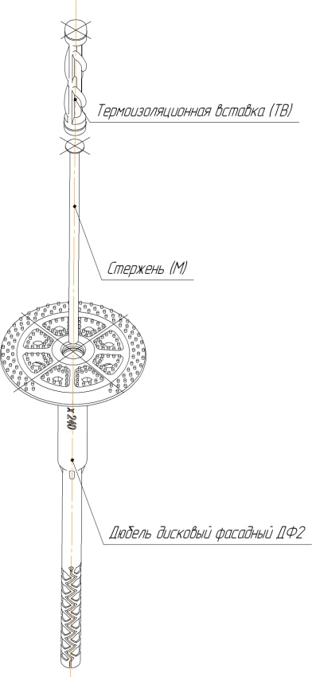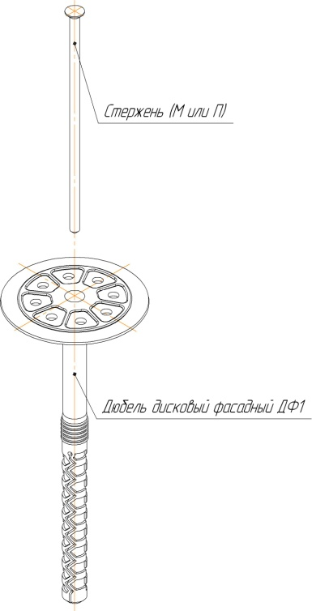
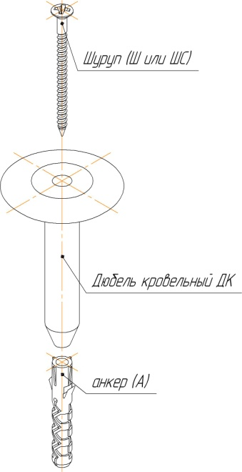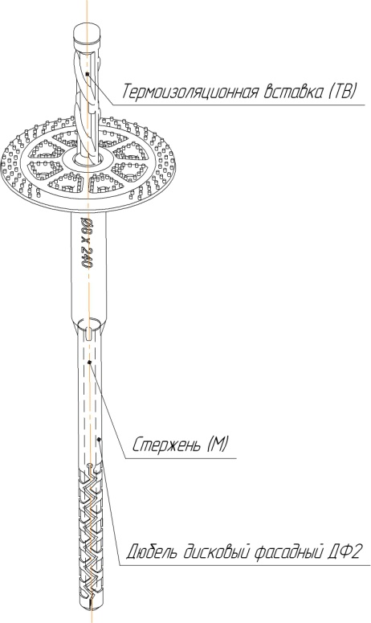

ДК
Рисунок 4
ДФ2 (предварительно собран)
Рисунок 3
ДФ2
Рисунок 2
ДФ1
Рисунок 1

Рекомендации по монтажу

Дюбели дисковые распорные фасадные ДФ1 и ДФ2- применяют как дополнительное крепление приклеенных к фасадам зданий плит теплоизоляции.
Тип, количество и места расположения дюбелей должны быть определены проектом на производство работ по тепловой изоляции для конкретного здания.
Сверление отверстий и установку дюбелей производят после высыхания клеевого состава, с помощью которого приклеивался утеплитель, но не ранее чем через 48 часов.
Сверлить отверстия необходимо через слой наклеенной теплоизоляции при помощи механизированного инструмента ударно-вращательного (бетон, кирпич) или вращательного (газосиликат, пустотелый кирпич, ячеистый бетон) действия.
Сверлить отверстия необходимо под прямым углом к плоскости подосновы не меняя угол в процессе сверления. Это правило особенно следует соблюдать при работе с мягкими и пористыми строительными материалами
Диаметр отверстия должен быть равен диаметру распорной зоны дюбеля, а глубина (в подоснове) на 15-20мм. больше её длины.
Отверстия должны быть очищены от продуктов сверления (буровой муки) ёршиком, пылесосом или сжатым воздухом.
Дюбель необходимо послать в отверстие усилием руки до упора диска в теплоизоляцию так, чтобы наружная сторона диска была на одном уровне с наружной стороной теплоизоляции.
Вставить в дюбель распорный стержень (и термовставку ТВ для ДФ2), произвести предварительный монтажи, лёгкими ударами молотка вдоль продольной оси дюбеля, и затем окончательно забить стержень (термовставку ТВ) в дюбель.
Головка распорного стержня (термовставки ТВ) не должна выступать за габариты диска дюбеля.

Использование дюбеля может производиться только один раз! Повторное использование не допускается.

Дюбели дисковые кровельные ДК –применяются для крепления мягких кровельных, теплоизоляционных материалов и акустических плит к любому основанию кровли (пофнастил, дерево, бетон и т.д.) с целью увеличения их сопротивления ветровым нагрузкам.
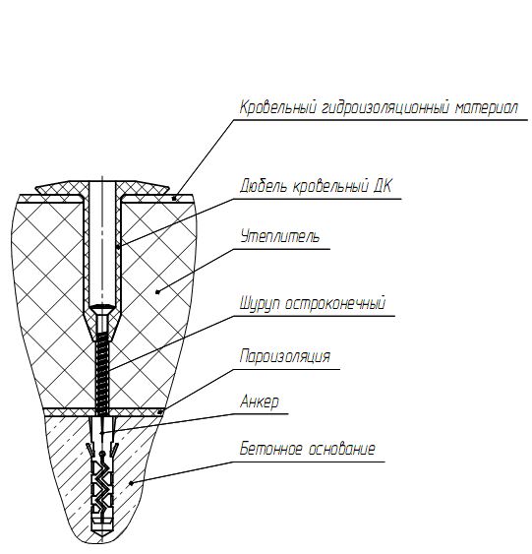
Надёжная и долговечная работа дюбеля обеспечивается при условии соблюдения всех требований, правил применения и монтажа дюбелей в системах теплоизоляции.
Дюбель, благодаря своей конструкции, обладает телескопическим эффектом при действии внешних нагрузок на поверхность кровли,
не создаёт термического мостика.
Может монтироваться при помощи специального длинного наконечника или инструмента, позволяющего работать в позиции стоя.
Размеры дюбеля и шурупа выбираются исходя из величины амортизации теплоизоляции.
Длина дюбеля должна быть на 10 – 20% меньше толщины закрепляемого слоя.
Устройство кровельных покрытий должны выполнять специализированные организации
Рис. 4
на основе рабочих чертежей, проекта производства
работ и типовых технологических карт.

Крепление дюбеля ДК к основанию из бетона:
В подоснове, через закрепляемый слой кровельного покрытия, перпендикулярно плоскости подосновы, сверлят отверстия диаметром 8мм. и глубиной 60мм. (под установку анкера).
Отверстия должны быть очищены от продуктов сверления (буровой муки) пылесосом или сжатым воздухом.
Дюбель, в сборе с анкером (А) и шурупом (Ш), вставляют в отверстие, наконечником шуруповёрта анкер досылают в отверстие в подоснове и шуруп закручивают в анкер до полного прижатия диска к кровельному материалу (Рис. 4).

Крепление дюбеля к металлическому профилю (профнастилу):
В дюбель вставляют шуруп сверлоконечный (ШС), наконечник шуруповёрта и продавливают укрепляемый изоляционный слой до гребня профиля.
С помощью шуруповёрта засверливают и закручивают шуруп в гребень профилированного листа до полного прижатия диска дюбеля к кровельному материалу.
Шуруп должен зайти в металл не менее чем на 15мм.
. ( Рис. 5).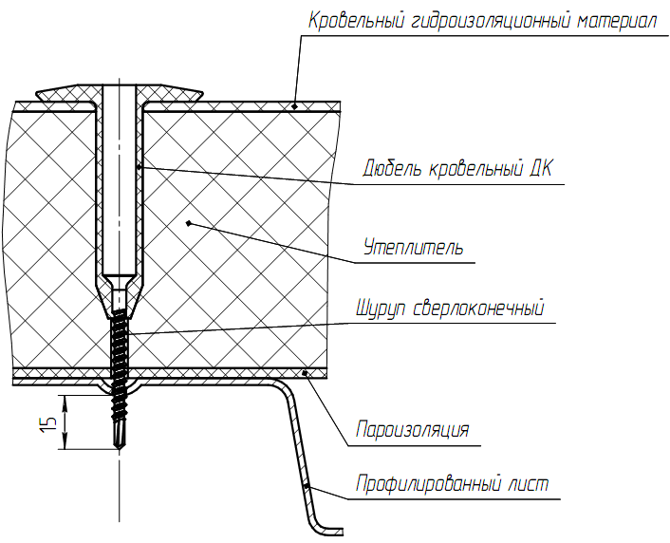 Дюбель кровельный ДК универсален. Сочетая разные по длине крепления дюбели и шурупы можно подобрать подходящий комплект для любой толщины кровельного покрытия начиная от 40мм. (Рис.6; 7).
Диаметр диска - 50мм. позволяет крепить мягкую и жёсткую теплоизоляцию.

Эксплуатация
Дюбели эксплуатируются при температуре окружающей среды.
Рис. 7

Гарантии изготовителя
Изготовитель гарантирует соответствие дюбелей требованиям ТУ ВY 590711206.005-2012 при условии соблюдения правил транспортирования, хранения и настоящей инструкции.
Гарантийный срок эксплуатации не менее 2(двух) лет со дня ввода в эксплуатацию.
Рис. 5
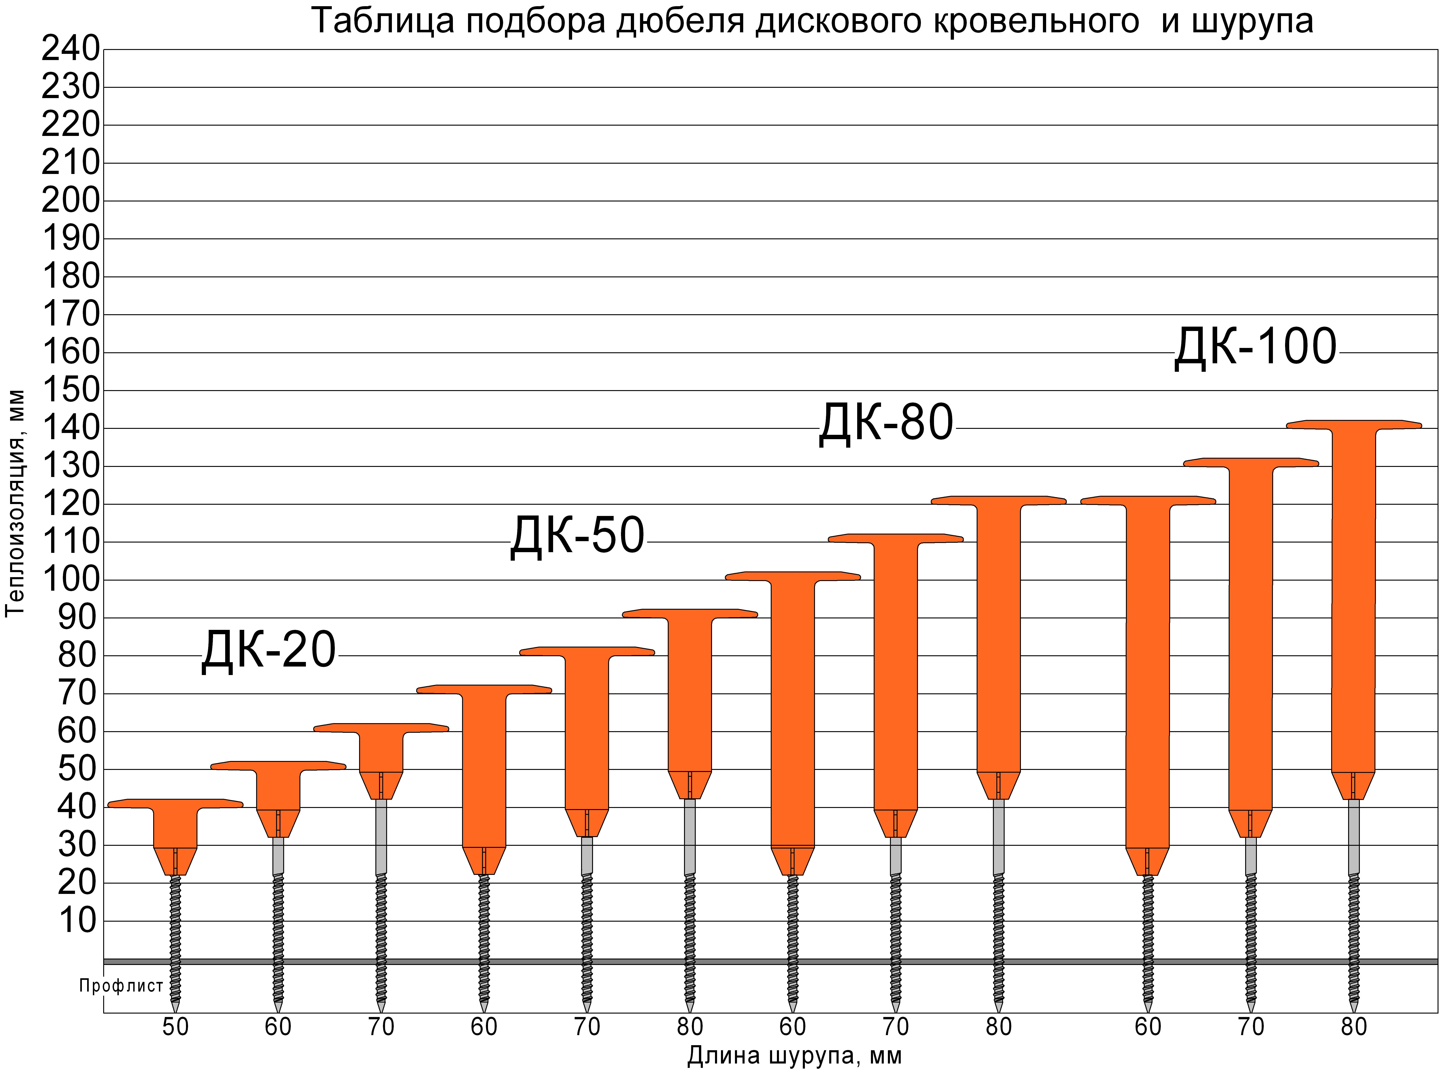

Рис.6

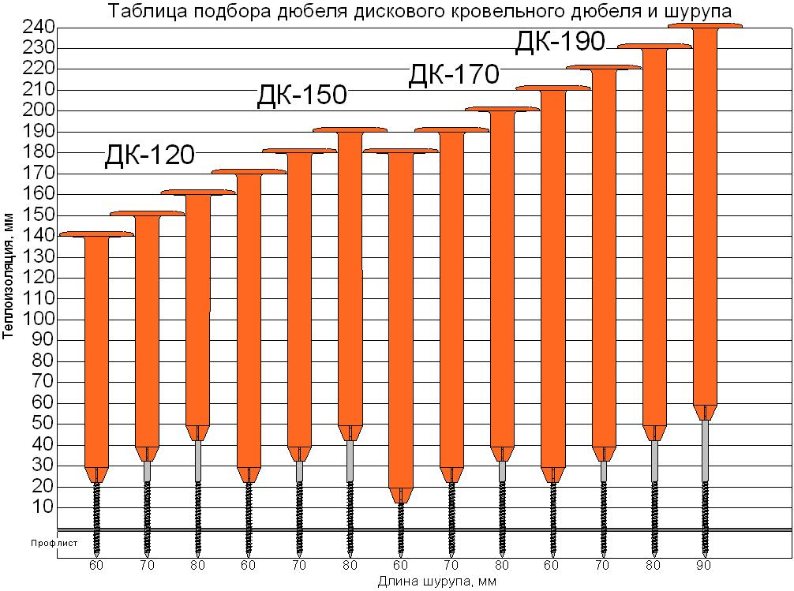

Рис.7

